**Белорусско-Российский университет принял участие в 54-ой Московской международной выставке «Образование и карьера»**

Где лучше получить образование? Какому университету отдать предпочтение? Представители 90 учебных заведений собрались на выставке с 5 по 6 марта в Москве в Гостином дворе для ответа на эти и другие вопросы. Среди участников университеты России и Беларуси, которую представлял Белорусско-Российский университет. Абитуриенты и посетители выставки получили возможность в режиме реального времени лично встретиться с представителями университетов и получить ответы на вопросы. Вузы представляли свои образовательные программы, рассказывали об условиях приема и проходных баллах. Белорусско-Российский университет в силу статуса представил как белорусские, так и российские образовательные программы, среди которых и новые: «Нефтегазовое дело», «Прикладная механика», «Прикладная математика». Спросом пользуются направления подготовки с наличием бюджетных мест и, к счастью абитуриентов, в 2022 году их 168.

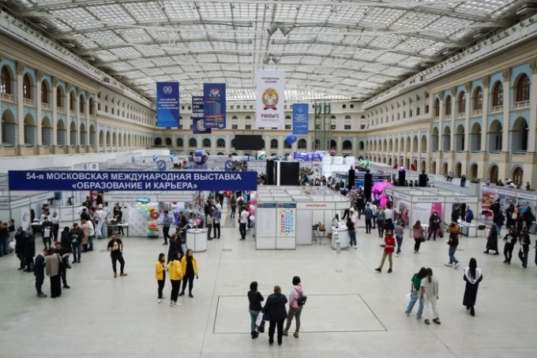 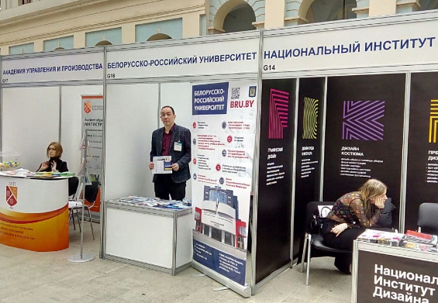

По окончании выставки Белорусско-Российский университет награжден Дипломом за работу с молодежью, большой вклад в развитие высшего и профессионального образования, просветительскую деятельность.

